Livelli di organizzazione delle proteine
Struttura primaria: è data dalla sequenza amminoacidica nella catena polipeptidica.

Struttura secondaria: interessa tratti più o meno lunghi della catena polipeptidica. La catena polipeptidica assume nello spazio una disposizione regolare e ripetitiva.Questa disposizione regolare e ripetitiva è stabilizzata da legami …H… tra il gruppo –NH- di un legame peptidico e il gruppo –CO- di un altro. Le due principali strutture secondarie sono l’alfa-elica (Fig. 1) e la struttura a foglietto beta (Fig.2).
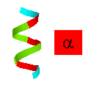 Fig. 1 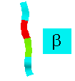 Fig.2
Nella struttura ad alfa-elica i gruppi NH e CO di un segmento polipeptidico formano legami H originando un giro destrorso di circa quattro amminoacidi.
Nel foglietto beta diversi segmenti della catena polipeptidica,che hanno una disposizione distesa sono paralleli tra loro. La struttura è stabilizzata da legami idrogeno tra i gruppi NH e CO di segmenti adiacenti. L’affiancamento di diversi segmenti della catena polipeptidica dà origine a strutture indicate con il termine di foglietti beta(beta sheet) ondulati a causa degli angoli di legame.

Struttura terziaria delle proteine

La struttura terziaria di una molecola proteica è la forma tridimensionale assunta da ciascuna catena polipeptidica (Fig 1) ed è determinata da quattro fattori principali: 1) dai legami a idrogeno si formano tra i gruppi R degli aminoacidi; 2) da attrazioni ioniche tra i gruppi R carichi positivamente e quelli carichi negativamente; 3) da interazioni idrofobiche dovute alla tendenza dei gruppi R apolari ad associarsi all'interno della struttura globulare, lontano dall'acqua; 4) dalla formazione di legami covalenti, noti come ponti disolfuro (S-S) che legano gli atomi di zolfo di due aminoacidi cisteina. Un ponte disolfuro si forma quando reagiscono i gruppi sulfidrilici di due cisteine, con l'eliminazione dei due atomi di idrogeno, e la formazione di un legame covalente tra i due atomi di zolfo.

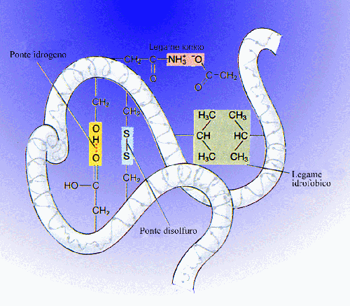

Figura 1

La struttura quaternaria(Fig 2) deriva proprio dalla disposizione delle diverse catene polipeptidiche, ciascuna delle quali ha una sua struttura primaria, secondaria e terziaria. La struttura quaternaria è stabilizzata da legami a idrogeno, legami ionici, interazioni idrofobiche e ponti disolfuro possono tutti contribuire alla struttura quaternaria. L'emoglobina è un tipico esempio di proteina globulare con struttura quaternaria. L'emoglobina è costituita da catene polipeptidiche, due catene a identiche e due catene ß identiche nell'adulto.

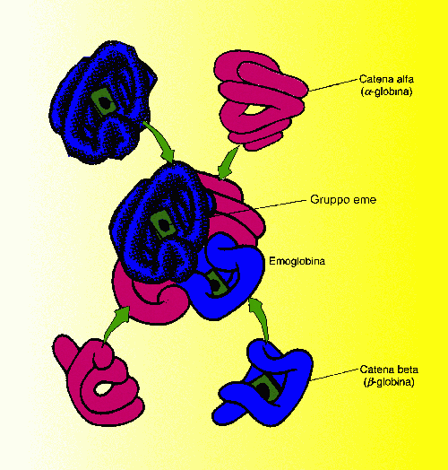

Figura 1

I legami che intervengono nelle strutture delle proteine sono di natura:
- legami covalenti legami ammidici, ponti di solfuro, responsabili della struttura primaria e terziaria
- legami a idrogeno responsabile della struttura secondaria, terziaria e quaternaria
- interazioni ioniche possono essere repulsive o attrattive responsabile della struttura terziaria e quaternaria
- interazione idrofobiche responsabile della struttura secondaria.

